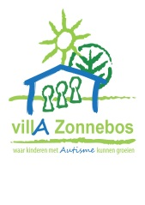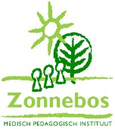nieuwsbrief villA



**Kunstdag in MPI Zonnebos**

**16 april** worden de **wafels**

geleverd.

Wie wordt de **topverkoper**

van de villA?

**Moerstraat 50 in ‘s-Gravenwezel**

**op zaterdag 21 april van 14u tot 17u**

**Welkom!**

**Paasvakantie van**

**31 maart t.e.m. 15 april**

**Prettige vakantie!**

Maandag 16 april 2018

* **PE 94** werkt samen met het vjifde leerjaar van ’t Zandhofje rond het **Kunstproject ‘Andy Warhol’**.

Dit gaat door in de hoofdschool te ’s Gravenwezel van 08u30 tot 12u.

woensdag 18 april 2018

* **fruitdag:** graag een stuk fruit meegeven.
* **activiteiten internaat**
* pelikaan: naar de buitenspeeldag
* speelhuis: zwemmen
* speelkasteel: zwemmen
* bijenkorf: naar de buitenspeeldag

vrijdag 20 april 2018

* **fruitdag:** de leerlingen krijgen een stuk fruit op school. Het fruit wordt gesponsord via het project Tutti Frutti, de school past het resterende bedrag bij.

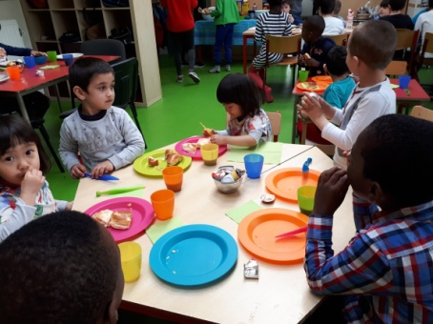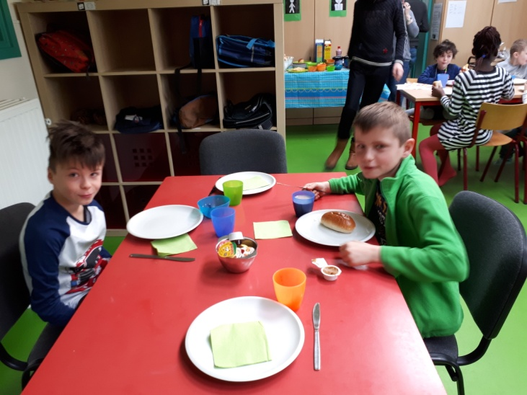

***Samen smullen van het Paasontbijt!***

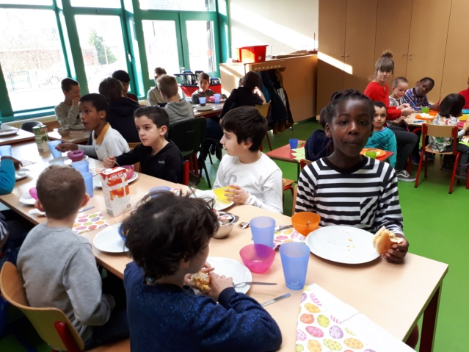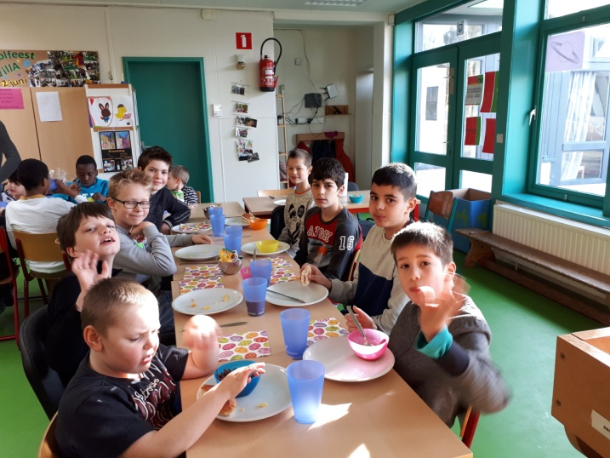

Patrick Leppens – Directeur MPI Leen Van Ham – Coördinator MPI